ПРИЛОЖЕНИЕ к решению Челябинской городской Думы от________ №________

Вносимые изменения в Правила землепользования и застройки муниципального образования «Челябинский городской округ»

Градостроительная зона | Характер  вносимых изменений | Территориальные зоны
Градостроительная зона | Характер  вносимых изменений | существующее зонирование | предлагаемое изменение
05 19  05 37 | -изменение границ градостроительных зон 19 и 37  -исключение территориальной зоны  05 19 17 К32  -установление границ территориальных зон  05 19 17 Б1  -изменение границ территориальных зон  05 19 01 А14  05 19 03 Б1  05 19 15 Б1  05 19 16 А14**  05 37 К31 | 05 19 01 А14  05 19 03 Б1  05 19 15 Б1  05 19 16 А14**  05 19 17 К32  05 37 К31 | 05 19 01 А14  05 19 03 Б1  05 19 15 Б1  05 19 16 А14**  05 19 17 Б1  05 37 К31

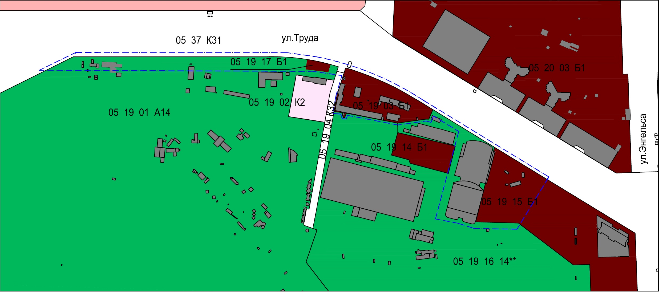

Начальник Главного управления архитектуры
и градостроительства Администрации города С. В. Самсонов

